附件3：

燕山大学2024年硕士研究生复试评分标准 (网络远程复试，MPA适用)

|  |  |  |  |
| --- | --- | --- | --- |
| 考核项目 | 具体指标 | 分值 | 考察要点和评分标准 |
| 外语水平 (40分) | 听说回答 | 40 | 考生用外语进行自我介绍，评委就考生籍贯、本科来源、家庭成员、兴趣爱好、专业方向、就业领域等问题进行外语提问，考生用外语回答，重点考察考生的外语听说能力和语言组织能力。 |
| 专业知识及能力 (130分) | 专业课程答题 | 80 | 各专业 (领域) 按不同的专业方向选定专业主干科目，考生抽签回答问题。 |
| 对初试未进行思想政治理论考试的考生，在此模块中进行考核 (10分) 。 |
| 专业综合能力 | 50 | 评委就考生专业方向、课程设计、实验实践、毕业设计等环节提出综合问题 (不少于3个) 让考生回答， 重点考察考生对本专业知识结构的掌握和理解程度。 |
| 培养潜力 (50分) | 科研成果 | 5 | 根据发表与复试专业领域相关的论文、作品、专利等情况评分：国家级5分、省级3分、市级或校级1分。 |
| 社会实践 | 5 | 根据被授予的优秀党员、先进工作者、优秀员工等荣誉称号获得情况评分：国家级5分、省部级3分、厅局级2分、处级1分。 |
| 创新能力 | 5 | 根据相关部门证明：  副处级（副高级职称）以上5分、副科级（中级职称）3分、副科级以下1分；具有被市级及以上政府采用的调研报告或资政报告，每一项1分 |
| 综合能力 | 35 | 根据考生总体表现、本科修业水平等，考察考生所具备的培养潜力。 |

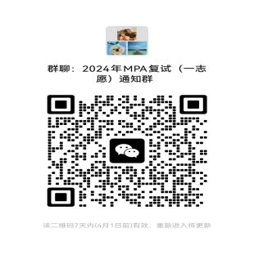注：

1、同一专业，评分标准应统一。

2、获奖多项，只计一次；因同一事受不同部门表彰，按最高级别计。

3、提供虚假材料，按作弊处理。

4、公共管理硕士（MPA）的非全日制考生请关注文法学院（公共管理学院）网站相关通知，网址为http://wenfa.ysu.edu.cn

5、2024年MPA复试（一志愿考生）通知群（扫右侧二维码**实名加入**）

